Тестовые графы

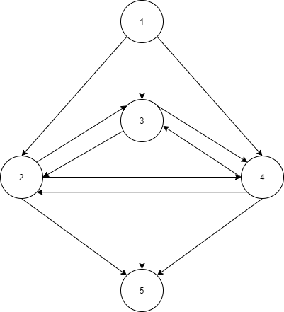

Т1: 1 – 2 – 5.

Т2: 1 – 3 – 5.

Т3: 1 – 4 – 5.

Т4: 1 – 2 – 3 – 4 – 5.

Путь 1: Отображение данных при выборе в всплывающем списке «Основные виды сортировки», закрытие приложения.

Путь 2: Отображение данных при выборе во втором всплывающем списке «Пример реализации» , закрытие приложения.

Путь 3: Отображение данных при выборе в третьем всплывающем списке «Справка» , закрытие приложения.

Путь 4: Отображение данных при выборе в всплывающем списке «Основные виды сортировки», отображение данных при выборе в всплывающем списке «Пример реализации», отображение данных при выборе в всплывающем списке «Справка», закрытие приложения.